运行说明
和理论贯穿案例类似，沿用S1 HTML部分的拍拍网，因为所有的JavaScript脚本特效不可能在一个网站全部出现，贯穿案例拍拍网只出现了大部分，其他零散的特效选自51job或sohu网站。
注意：因为比较零散，所以没有组织在一起。
- 随鼠标滚动的广告图片，如下图区域。
- 多幅图片轮流显示的横幅广告
- 点卡图片切换效果，如下图区域。
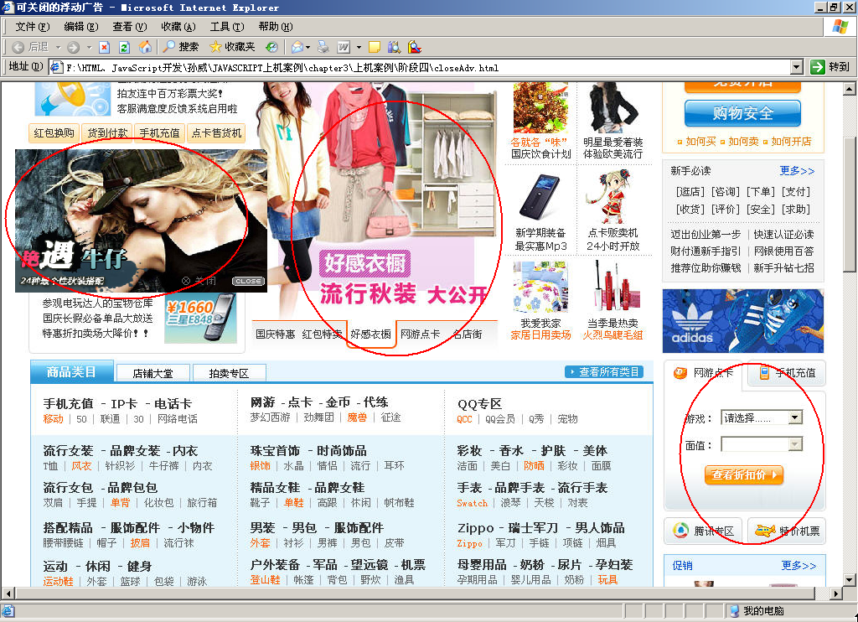
4、注册验证
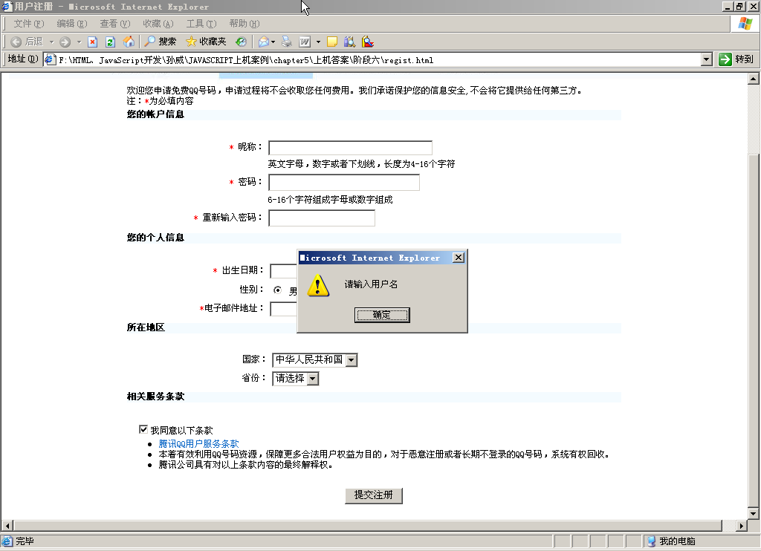
5、登录验证
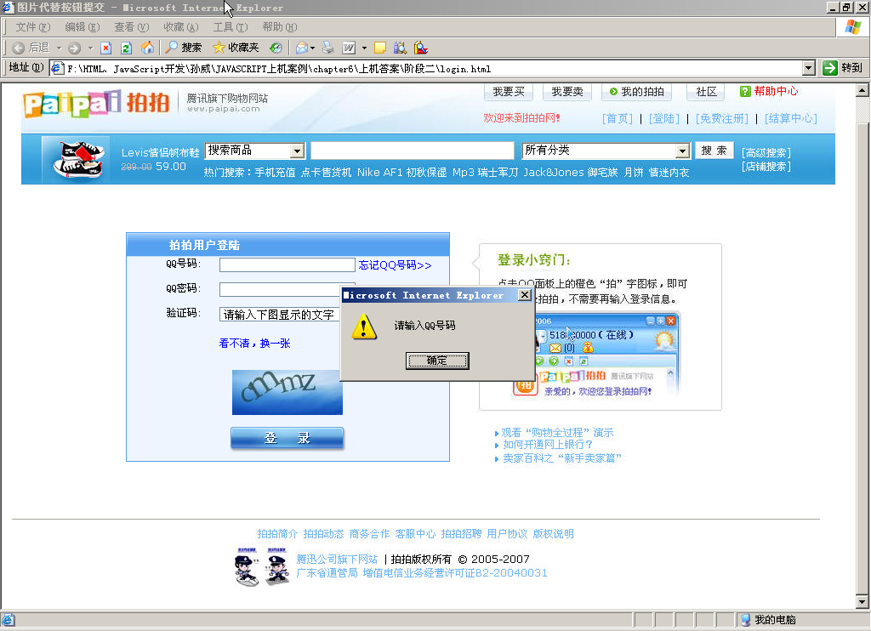
6、省市级联效果
